### Uživatelská příručka

### Zápis do prvních tříd

**Aplikace** **Zápis do prvních tříd** slouží k zápisu žáku do prvních tříd ZŠ. Mezi hlavní funkčnosti patří **automatické generování dokumentů,**  např. Žádost o přijetí nebo Rozhodnutí o odkladu, tyto dokumenty jsou přizpůsobeny pro jednotlivé Základní školy, dle jejich preferencí. Aplikace disponuje přehlednou administrací s možností exportování všech přihlášených žáku, generování dokumentu, filtrování, úpravy žáku a také jejich mazání

Tato příručka se zaměřuje pouze na **Administrační prostředí aplikace**, nikoliv na prostředí pro zápis. Příručka je psaná obecně pro všechny verze aplikace, a proto se zde muže nacházet i popis funkčností, které Vy ve své aplikaci mít nemusíte.

**Pokud budete mít jakékoliv dotazy k práci s aplikací neváhejte nás kontaktovat. Budeme také rádi za jakoukoliv zpětnou vazbu, kterou nám poskytnete.**

### Přihlášení do aplikace

Obsah obrázku snímek obrazovky

Popis vygenerován s velmi vysokou mírou spolehlivostiPokud se chci přihlásit, musím vyplnit „Přihlašovací jméno“ a „Heslo“, poté kliknu na tlačítko „Přihlásit se“ a dostanu se do administrace.

### Základní orientace v aplikaci

Po přihlášení se dostanu na stránku „Administrace zápisu“, kterou si představíme v další kapitole.

#### Navigační lišta



##### Administrace zápisu

Stránka, která obsahuje tabulky se všemi zapsanými žáky.

##### Rezervace časů

Administrace rezervace časů, kde mohu časy přidávat, upravovat a mazat.

##### Nový zápis

Tímto tlačítkem se dostanu na stránku, kde se dá vytvořit nový zápis.

##### Odhlásit se

Toto tlačítko mě odhlásí z administrace aplikace.

### Administrace zápisu

Obsah obrázku snímek obrazovky, monitor

Popis vygenerován s velmi vysokou mírou spolehlivostiV této kapitole si představíme všechny ovládací prvky, které se nacházejí v Administraci zápisu.

#### Ovládací panel

##### Export zápisů

Tento ovládací prvek, slouží k exportování všech záznamů z tabulky zápisů. Tento

export, si pak můžu zobrazit např. v Excelu a dále s ním pracovat.

##### Smazání všech záznamů

Tímto prvek mohu smazat všechny záznamy z tabulky. Používá se zejména pro vyčištění tabulky, před dalším rokem, kdy probíhá zápis. **Varování! Smazání záznamů je nevratné!**

#### Zapsaní žáci

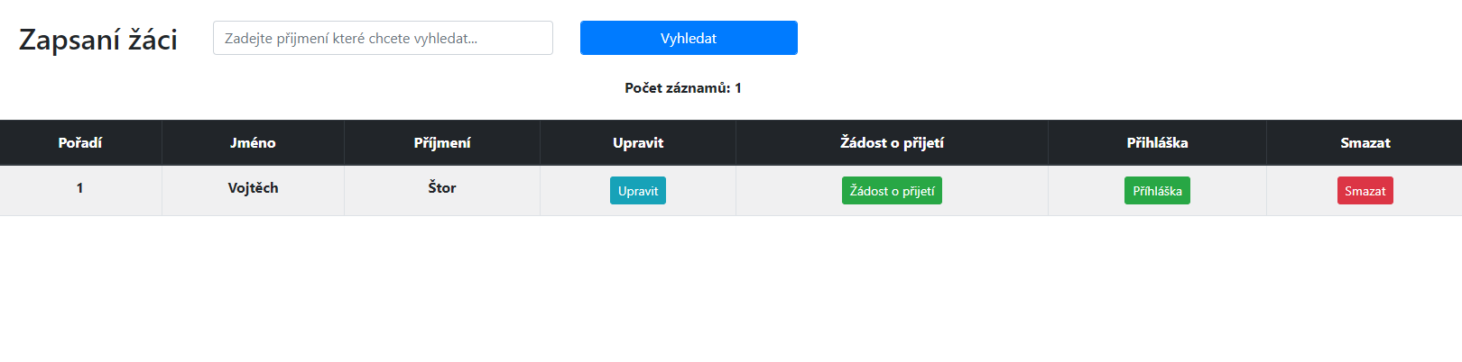

##### Vyhledávání

Pomocí vyhledávacího okénka, můžu vyhledávat žáky, dle jejich příjmení.

##### Upravit

Tímto tlačítkem spustím editaci žáka. Můžu tak upravovat všechny záznamy, které rodiče žáka uvedli.

##### Žádost o přijetí a Přihláška

Tato tlačítka generují dokumenty: „**Přihláška k zápisu do první třídy** + jméno a příjmení žáka“ a „**Žádost o přijetí k základnímu vzdělání** + jméno a příjmení žáka “. Po stisknutí těchto tlačítek, Vám vyskočí modální okno pro uložení dokumentu do počítače.

##### Smazat

Toto tlačítko **nevratně** smaže záznam z tabulky. Před smazáním budete znovu upozorněni, že tato akce je nevratná. Pokud na toto tlačítko kliknete omylem, nemusíte se obávat, znovu budete upozorněni.

##### Označení žáka

Pokud dvojklikem kliknu na žáka v tabulce zápisu, zezelená. Tato funkce slouží k označení žáka, který je již zaevidován. Pokud budu již mít žáka označeného a upravím jeho údaje znovu zšedne, vím tak, že ještě není zaevidován, poté co jsem provedl úpravu.



#### Jak vypadá editace?

### Obsah obrázku snímek obrazovky Popis vygenerován s velmi vysokou mírou spolehlivosti

### Rezervace časů

V této kapitole si představíme všechny ovládací prvky, které se nacházejí v Rezervaci časů.

Obsah obrázku snímek obrazovky

Popis vygenerován s velmi vysokou mírou spolehlivosti

#### Ovládací panel

##### Přidání nové rezervace

Tento ovládací prvek, slouží k přidání nové rezervace času. V modálním okně vyberete datum a čas a uložíte rezervaci. Poté se Vám rezervace přidá do tabulky níže.

##### Smazání všech rezervací

Tímto prvek mohu smazat všechny záznamy z tabulky. Používá se zejména pro vyčištění tabulky, před dalším rokem, kdy probíhá zápis. **Varování! Smazání záznamů je nevratné!**

#### Rezervace

##### Upravit rezervaci

Tímto tlačítkem spustím editaci rezervace času. Můžu tak upravit datum a čas. *Doporučení! Neupravujte rezervace času, pokud máte již zapsané žáky, rodiče nebudou mít na přihlášce změněný čas a datum.*

##### Smazat

Toto tlačítko **nevratně** smaže záznam z tabulky. Před smazáním budete znovu upozorněni, že tato akce je nevratná. Pokud na toto tlačítko kliknete omylem, nemusíte se obávat, budete znovu upozorněni.

#### Jak vypadá editace?

*Pro editace a přidávání záznamů doporučujeme používat Google Chrome nebo Microsoft Edge. U Mozilly Firefox není zaručena stoprocentní funkčnost.*

Obsah obrázku snímek obrazovky

Popis vygenerován s velmi vysokou mírou spolehlivosti

Kontakty na nás: